KOL – information från Arbets- och fysioterapimottagning

Arbetsterapi
För att du lättare ska kunna utföra dina nödvändiga och meningsfulla aktiviteter kan arbetsterapeuten ge dig tips och råd om hur du kan strukturera om din vardag.

Vad du kan göra
För att underlätta för dig i dina vardagliga sysslor kan du använda dig av energibesparande arbetssätt såsom andningsteknik i aktivitet. Det kan vara klokt att spara sin energi till det som känns viktigt för dig. Ju mindre energi som går åt till en aktivitet desto fler aktiviteter kan du utföra per dag, detta i prioriteringsordning som du själv tycker om. Ta gärna hjälp av anhöriga/- och vänner till sådant du inte orkar.
Om du sitter lite oftare, till exempel när du sköter din hygien, kan du spara energi i vardagliga aktiviteter.
Det finns hjälpmedel som exempelvis, förhöjningsdynor och arbetsstol för att få rätt arbetshöjd som kan stödja på en ergonomisk kroppshållning. Andra hjälpmedel är duschpall, badbräda samt badkarsstol till badkaret. Flera tips och råd som kan underlätta i bostaden får du av din arbetsterapeut.
För att slippa gå onödiga sträckor kan du placera saker som du använder ofta nära dig så att du lätt når dem. Viktigt med planering.
Du bör tänka på din arbetsställning för att underlätta andningen. För att spara energi bör du undvika att arbeta med armarna för högt eller böja dig framåt. Använd gärna shoppingvagn och låt hjulen göra jobbet. Det är också bra att fördela vikten jämt i två kassar till exempel vid inköp eller tvätt. Försök att arbeta i lugnt tempo och ta regelbundna vilopauser. Tänk på att vila före maten så att du orkar äta. Välj den mat som känns lättast att äta, ät långsamt och ha alltid lite färdiglagad mat i reserv, särskilt de dagar du har mycket omkring dig.
Det kan vara svårt att ändra ett invant mönster. Försök att planera, prioritera och tänka på att vara ute i god tid för att undvika stress. Berätta gärna för dina anhöriga varför du behöver ta pauser eller sitta ned. På så sätt blir de medvetna om dina behov av förändring av tidigare vanor.

Fysioterapi
Fysioterapeuten/sjukgymnasten kan hjälpa dig med många tekniker och redskap för att underlätta andningen och träna din kondition och styrka så att din vardag fungerar bättre.

Andningsträning och andningsteknik
Genom andningsträning kan andningsfrekvens och andningsvolym normaliseras, dock kan man ej förbättra lungornas funktion.
Med andningsträning menar man motståndsandning med olika hjälpmedel.

Gör så här:
Andas in genom näsan, andas ut genom hjälpmedlet, en lugn utandning. Andas gärna ut något längre än du brukar. Motståndet på utandningen gör att trycket i luftvägarna ökar och luftvägarna hålls öppna och underlättar därmed utandningen.
Sträva efter att utföra 10 andetag i följd. Utför gärna andningsträning varje vaken timme.

Slemproblematik
Har du besvär med slem i luftvägarna, kan du med fördel huffa i samband med andningsträningen.

Gör så här:
Andas in långsamt och djupt genom näsan. Håll andan några sekunder. Håll munnen öppen och andas ut precis som om du skulle imma en spegel. Låt gärna utandningen förlängas efter den kraftiga delen av utandningen.
Upprepa gärna några gånger.
Andningsteknik med pysandning kan du också använda vid aktivitet, och ger liknande effekt som motståndsandningen.

Gör så här för att pys-andas:
Andas in genom näsan och andas ut genom halvslutna läppar. Börja med några andetag pysandning innan du börjar utföra en aktivitet som är ansträngande. Fortsätt pys-andas och du kommer märka att du orkar bättre.
Vid en kraftansträngning kan det underlätta att du andas in innan du utför arbetet. Andas ut under den ansträngande delen. Ibland kan det dock kännas mer naturligt att göra tvärtom, till exempel vid lyft med armarna över axlarna då bröstkorgen vidgas.

Lägesändringar och viloställningar
Ändra läge ofta, variera mellan olika sidor i liggande och upprätt position, detta ventilerar olika delar av lungan.
Viloställningar kan underlätta vid tillfällen när du har svårt med andningen, se bilder.
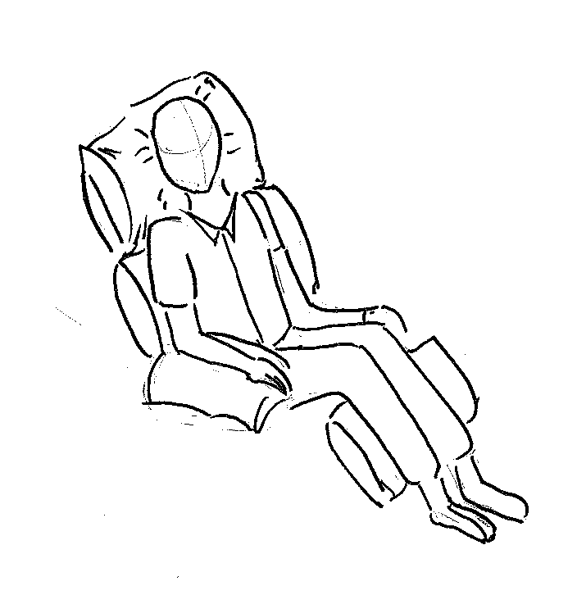
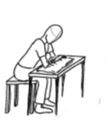
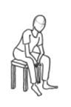

Palla upp med kuddar så att du sitter som i en solstol
Stöd armarna mot ett bord, ha gärna en kudde under
Kusks ställning

Aktiva rörelser
Bibehållen bröstkorgsrörlighet är nödvändig för att upprätthålla optimal ventilation och för att kunna genomföra andningsträning. Detta åstadkoms med djupa andetag i samband med: stora armrörelser samt vridning-, sidoböjning- och bakåtböjning av ryggen.

Träning
Även som lungsjuk kan du få goda effekter av fysisk träning och därigenom förbättra din kondition och styrka.
Personer som tränar upplever minskad andnöd, förbättrad uthållighet och muskelstyrka, minskad rädsla för fysisk ansträngning och förbättrad sjukdomskontroll. Men framför allt minskade begränsningar i det dagliga livet.

Tänk på
Vardagsmotion är grunden i din träning, och det är viktigt att minska den stillasittande tiden. Utöver detta rekommenderas konditionsträning 2–5 ggr/v minst 30 min, och styrketräning 2 ggr/v. Men att göra lite är bättre än inget.

KOL-skola
KOL-skola är en uppsättning föreläsningar, oftast av flertalet olika yrkeskategorier som berättar mer om sitt område och vad du kan göra inom det området för att må så bra som möjligt. Hör av dig till din närmast rehabmottagning för information.

Kontaktuppgifter
Om du önskar kontakt med arbetsterapeut eller fysioterapeut kan du göra på följande sätt:
- Om du tillhör du primärvården, kontakta valfri rehabmottagning i närheten där du bor.
- Om du har hemsjukvård, tag kontakt med din arbetsterapeut eller fysioterapeut i hemsjukvården.
- Om du vistas på sjukhus kan avdelningens arbetsterapeut och fysioterapeut/sjukgymnast hjälpa dig att förmedla kontakten eller ge råd och tips.
1177 – tryggt om din hälsa och vård
På 1177.se kan du få mer information om sjukdomar, undersökningar, behandlingar och läkemedel samt få råd om hälsa. Du kan även läsa din journal och göra dina vårdärenden. Ring telefonnummer 1177 för sjukvårdsrådgivning dygnet runt. www.1177.se

